Zmiany wprowadzone w wersji „4.20.S”

- Usunięto z konfiguracji metodę liczenia odsetek
Specjalna metoda liczenia 360/360 jako już nie stosowaną, zmiana ma na celu uproszczenie interfejsu.
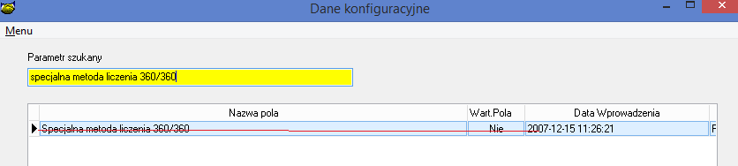
- Usunięto z konfiguracji parametr katalog do przeszukiwania plików CRM, jako nie używany.
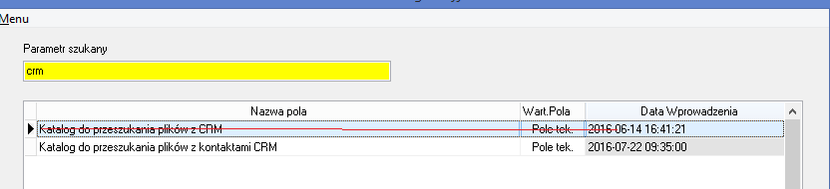
- Zmodyfikowano wygląd ekranu Produkt tak aby uprościć zakładanie nowego produktu, zmiana polega wydzieleniu i przeniesieniu do nowej zakładki danych dotyczących prowizji. Jednocześnie ukryto dane dotyczące prowizji obsługa w domu dla tych firm które nie używają takich opłat.
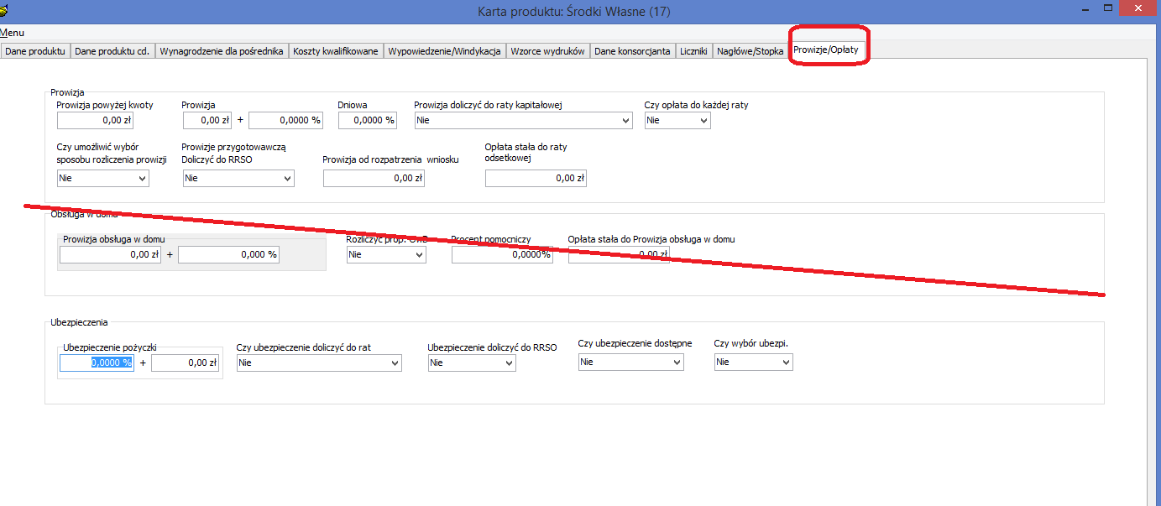
- Usunięto parametr czy uzk jako nieaktualny
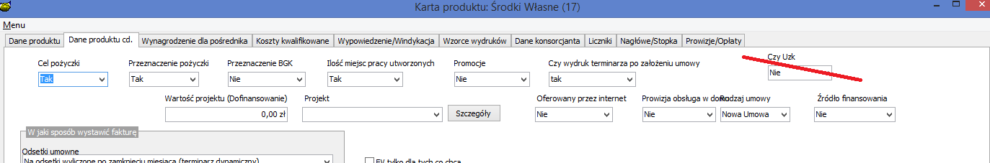
- Uniemożliwiono usuniętych faktur weksportowanych do rejestru VAT. Zmiana ma na celu zablokowanie powstawania ewentualnych błędów.
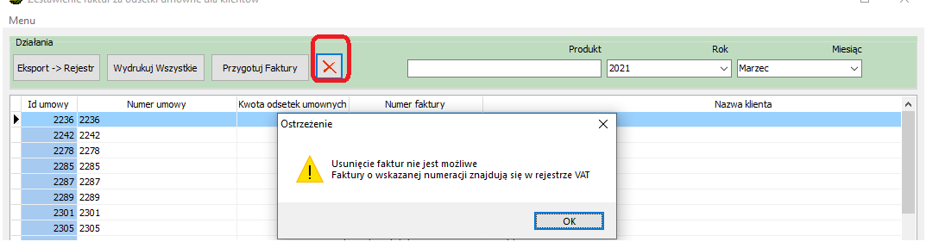
- Zmiana w wysyłce SMS’ów z przypomnieniem o zbliżającej się racie. Dodano filtr po produkcie
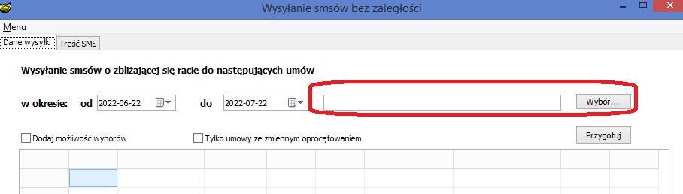
- Możliwość wskazania alternatywnego wzorca wysyłki sms z przypomnieniem o nadchodzącej racie.
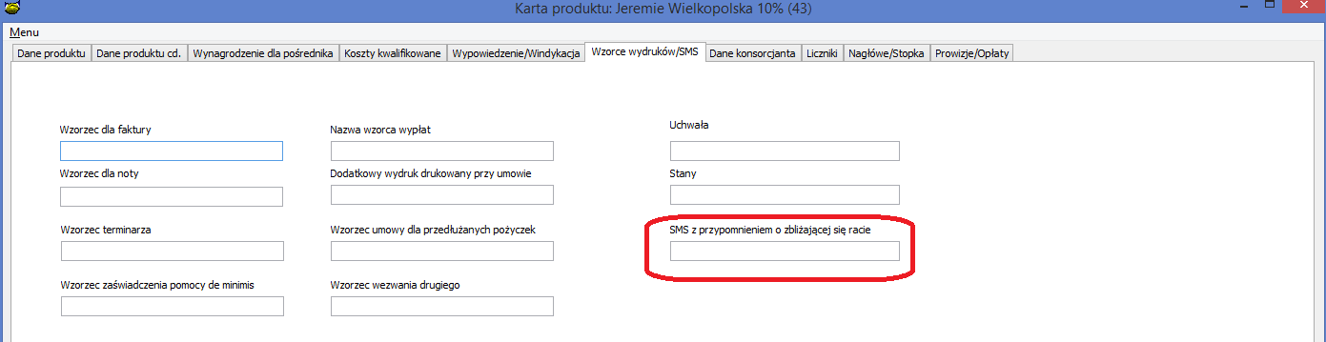
- Dodano funkcjonalność wysyłko SMS, przypomnienie o racie tylko gdy rata kapitałowa. Ograniczająca wysyłkę SMS do sytuacji gdy występuje rata kapitałowa. Nie wysyła SMS w okresie karencji lub gdy jest nadpłata kapitału
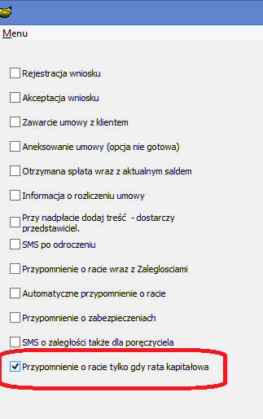
- Usunięto z konfiguracji parametr „Katalog do eksporu do KPFP” jak nie aktualny
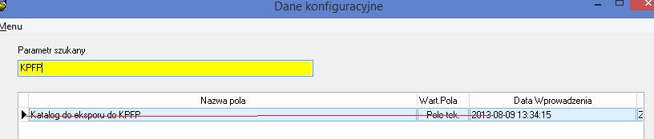
- Dodano możliwość eksportu faktury do Krajowego systemu E-faktur
Uwaga opcja jest dodana jako testowa i należy ją używać w porozumieniu z ANBUD
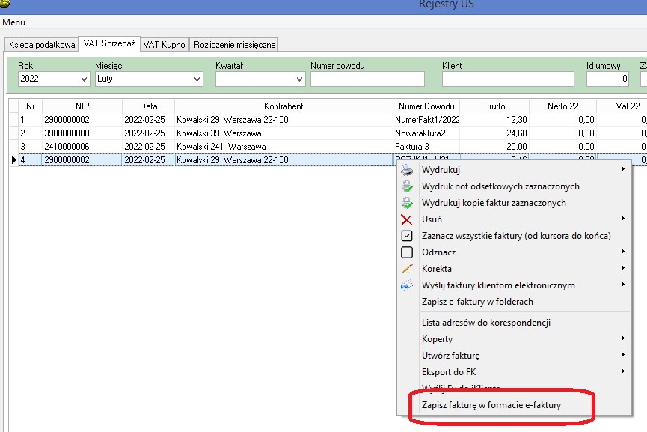
- Dodano nowe prawo umożliwiające prowadzenie operacji na produktach.
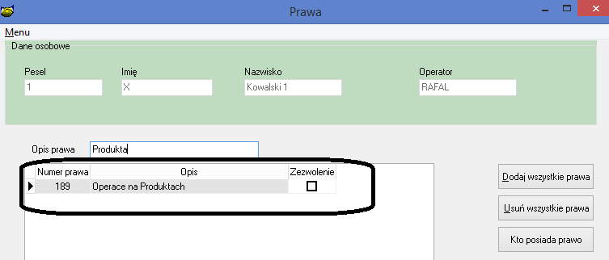

1.Wykonać kopię bazy danych
2.Wgrać nowe plik pbaza.exe
3.Po zalogowaniu uruchomić opcję Baza->Instalacja wersji

